ЛАБОРАТОРНАЯ РАБОТА 5.

АНАЛИЗ И ОПТИМИЗАЦИЯ РЕШЕНИЙ
НА ОСНОВЕ МОДЕЛЕЙ МАССОВОГО ОБСЛУЖИВАНИЯ

Понятие системы массового обслуживания
Система массового обслуживания (СМО) – это любая система, предназначенная для обслуживания поступающих в нее заявок.
Примеры СМО – предприятие, выполняющее заказы; станок, обрабатывающий детали; компьютер, решающий задачи; магазин, обслуживающий покупателей, и т.д.
Заявки, поступающие на обслуживание в СМО (заказы, детали, задачи, покупатели и т.д.), образуют поток заявок. Элементы СМО, обслуживающие заявки, называются каналами обслуживания.
В большинстве случаев интервалы времени между моментами поступления заявок и/или времена обслуживания заявок в СМО представляют собой случайные величины. Другими словами, в большинстве случаев заранее точно неизвестно, когда поступит очередная заявка и сколько времени займет ее обслуживание. Поэтому теория систем массового обслуживания основана на математическом аппарате теории вероятностей и математической статистики.

Потоки заявок в СМО. Законы распределения интервалов времени между заявками и времени обслуживания
Поток Пальма. Для расчета характеристик СМО требуется формальное описание потока заявок, поступающих в нее. Как правило, достаточно точный расчет характеристик СМО возможен только в случаях, когда поток заявок представляет собой поток Пальма. Потоком Пальма называется поток событий (под событием в данном случае понимается поступление заявки), обладающий свойствами стационарности, ординарности, ограниченности последействия.
Стационарность. Поток событий является стационарным, если количество событий на любом интервале времени зависит только от длительности этого интервала, но не зависит от его расположения на оси времени. Например, поток деталей, поступающих по конвейеру на станок, можно считать стационарным. Поток пассажиров в метро в течение дня нельзя считать стационарным, так как количество пассажиров, обслуживаемых в течение некоторого интервала времени (например, 20 минут или одного часа) в “час пик”, существенно отличается от количества пассажиров, обслуживаемых за такой же интервал времени в середине дня. Упрощенно говоря, стационарным можно считать поток без резких колебаний интенсивности (т.е. без резкого увеличения количества поступающих заявок в одни интервалы времени, и резкого снижения – в другие).
Ординарность. Поток событий является ординарным, если вероятность появления нескольких (двух или более) событий за элементарный (т.е. очень короткий, близкий к нулевому) интервал времени очень мала по сравнению с вероятностью появления за этот же период одного события. Другими словами, поток заявок является ординарным, если заявки поступают на обслуживание не группами, а по одной.
Ограниченность последействия. Поток событий является потоком с ограниченным последействием, если интервалы времени между событиями представляют собой независимые случайные величины, распределенные по одному и тому же закону.
Пуассоновский поток. Наиболее точный расчет характеристик возможен для СМО, в которых поток заявок является пуассоновским (простейшим). Пуассоновским называется поток заявок, обладающий свойствами стационарности, ординарности и отсутствия последействия. Поток обладает свойством отсутствия последействия, если количество событий на любом интервале времени не зависит от количества событий на любом другом интервале времени. Другими словами, поток заявок обладает свойством отсутствия последействия, если моменты поступления заявок никак не зависят от моментов поступления предыдущих заявок. Заявки поступают на обслуживание независимо друг от друга.
Поясним разницу между ограниченностью последействия и отсутствием последействия на следующем примере. Пусть известно, что интервалы времени между моментами поступления деталей на станок могут составлять от 5 до 10 минут. Это значит, что время между моментами поступления деталей представляет собой случайную величину, распределенную по равномерному закону в диапазоне от 5 до 10. Поток деталей в этом случае обладает свойством ограниченности последействия, так как интервалы времени между моментами поступления деталей распределены по одному и тому же закону (равномерному) и не зависят друг от друга: интервал между любыми двумя деталями может представлять собой любую величину в пределах от 5 до 10 минут, независимо от того, какими были интервалы между предыдущими деталями. В то же время такой поток не обладает свойством отсутствия последействия, так как имеется зависимость между моментами поступления деталей. Если в некоторый момент на обработку поступила деталь, то следующая деталь поступит не раньше чем через 5 минут и не позже чем через 10 минут. Таким образом, поток деталей в этом случае является потоком Пальма, но не является пуассоновским.
В пуассоновском потоке интервалы времени между моментами поступления заявок распределены по экспоненциальному (показательному) закону. Упрощенно говоря, это означает, что интервалы между заявками могут быть как очень короткими, так и очень длительными.
Количество заявок в пуассоновском потоке, поступающих на обслуживание за некоторый интервал времени, представляет собой пуассоновскую случайную величину. Это означает, что вероятность поступления ровно k заявок за некоторый интервал времени t определяется по формуле
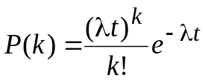, (10.1)
где λ – интенсивность потока заявок, т.е. среднее количество заявок, поступающих в единицу времени.
Пуассоновский поток представляет собой частный случай потока Пальма, так как обладает свойствами стационарности, ординарности и ограниченности последействия. Свойство ограниченности последействия для пуассоновского потока выполняется, так как интервалы времени между моментами поступления заявок в таком потоке представляют собой независимые случайные величины, распределенные по одному и тому же (экспоненциальному) закону.
Законы распределения интервалов времени между заявками и времени обслуживания в СМО. Интервалы времени между моментами поступления заявок и времена обслуживания заявок в СМО обычно представляют собой случайные величины. Во многих случаях эти величины описываются следующими законами распределения:
- экспоненциальный закон – если интервал времени между заявками или время их обслуживания может быть как очень коротким, так и очень длительным;
- равномерный закон – если интервал времени между заявками или время их обслуживания всегда принимает значение в пределах некоторого диапазона;
- гауссовский (нормальный) закон – если интервал времени между заявками или время их обслуживания в значительном большинстве случаев принимает значения, близкие к некоторой средней величине;
- закон Эрланга k-го порядка – если интервал времени между заявками или время их обслуживания представляет собой сумму k случайных величин, распределенных по экспоненциальному закону.
В некоторых случаях интервал времени между заявками или время их обслуживания может быть точно известным заранее, т.е. представляет собой не случайную, а детерминированную величину.
Поток заявок, в котором интервалы времени между заявками распределены по закону Эрланга k-го порядка, называется потоком Эрланга k-го порядка. Поток заявок, в котором интервалы времени между заявками представляют собой детерминированные величины, называется регулярным. Эти потоки представляют собой частные случаи потока Пальма.
Коэффициент вариации. Для расчета характеристик СМО обычно требуется знать коэффициенты вариации интервалов времени между заявками и времени обслуживания заявок. Коэффициент вариации любой случайной величины определяется по формуле
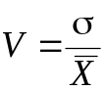, (10.2)
где σ – стандартное отклонение случайной величины;
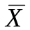 – математическое ожидание (среднее значение) случайной величины.
Физический смысл коэффициента вариации следующий: чем он больше, тем больше разброс возможных значений случайной величины, т.е. отклонение ее отдельных значений от среднего значения.
В таблице 10.1 приведены коэффициенты вариации для некоторых величин, часто применяемых для описания СМО.
Таблица 10.1
Распределение | Коэффициент вариации
Экспоненциальное | 1
Распределение Эрланга k-го порядка | 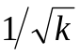
Равномерное | 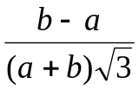, | где a и b – границы возможных значений величины
Детерминированная величина | 0
В дальнейшем будем обозначать коэффициент вариации интервалов времени между заявками как ν, а коэффициент вариации времени обслуживания – как ε.

Типовой узел СМО. Классификация СМО
Любая СМО может быть представлена в виде одного или нескольких типовых узлов. Типовой узел СМО показан на рисунке 10.1.
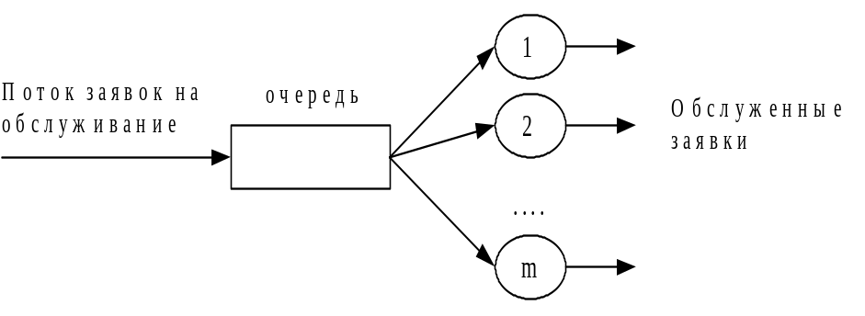
Рисунок 10.1 – Типовой узел СМО
Примечание – Типовой узел, приведенный на рисунке 10.1, представляет собой многоканальную СМО. В такой СМО заявка направляется на любой из каналов обслуживания, оказавшийся свободным.
Имеется несколько вариантов классификации СМО (таблица 10.2).
Для описания СМО может использоваться обозначение A/B/m – d, где A – обозначение закона распределения интервалов времени между заявками; B – обозначение закона распределения времени обслуживания заявок; m – количество каналов; d – обозначение дисциплины обслуживания. В качестве A и B обычно используются следующие обозначения: M – экспоненциальное распределение, G – любое другое. Для некоторых распределений используются специальные обозначения, например, D – детерминированная величина, E_{k} – распределение Эрланга k-го порядка, и т.д. Примеры таких обозначений будут приведены ниже.
Таблица 10.2
Признак  классификации | Типы СМО | Описание
Законы распределения интервалов времени | Марковские | Интервалы времени между моментами поступления заявок и времена обслуживания заявок распределены по экспоненциальному закону
Законы распределения интервалов времени | Немарковские | Закон распределения интервалов времени между моментами поступления заявок и/или времен обслуживания заявок отличается от экспоненциального
Количество каналов | Одноканальные | В любой момент времени в СМО может обслуживаться не более одной заявки
Количество каналов | Многоканальные | В СМО одновременно может обслуживаться несколько заявок
Ограничения на очередь | Без ограничений на очередь | Если заявка поступает на обслуживание в момент, когда все каналы заняты, то она становится в очередь. Ограничений на количество заявок в очереди и на время пребывания в ней нет
Ограничения на очередь | С ограничениями на очередь | Имеются ограничения на количество заявок в очереди и/или время их пребывания в очереди. Если заявка поступает на обслуживание в момент, когда в очереди уже имеется предельное количество заявок, или время пребывания заявки в очереди превышает допустимое, то она покидает СМО (не обслуживается)
Ограничения на очередь | Без очереди | Если заявка поступает на обслуживание в момент, когда все каналы заняты, то она покидает СМО (не обслуживается). Очередь в такой СМО не образуется
Количество заявок | Замкнутые | Имеется фиксированное количество заявок, периодически требующих обслуживания
Количество заявок | Разомкнутые | Количество заявок, которые могут поступать в СМО, не ограничено
Количество заявок | Смешанные | Имеется фиксированное количество заявок, периодически требующих обслуживания. При этом возможно поступление дополнительных заявок
Окончание таблицы 10.2
Признак  классификации | Типы СМО | Описание
Количество узлов СМО и связь между ними | Однофазные (одиночные) | Один типовой узел
Количество узлов СМО и связь между ними | Многофазные | Последовательность типовых узлов. Все заявки, обслуженные в одном узле, направляются в следующий узел
Количество узлов СМО и связь между ними | Сеть СМО | СМО, состоящая из нескольких типовых узлов. Количество узлов, в которых требуется обслуживание, и порядок их прохождения могут быть различными для разных заявок
Дисциплина обслуживания (порядок обслуживания заявок из очереди) | FIFO | “Первым пришел – первым обслужен” (обслуживание в порядке поступления)
 | LIFO | “Первым пришел – последним обслужен”
 | С относительными приоритетами | Первыми из очереди выбираются заявки с более высоким приоритетом. Если обслуживание заявки началось, то оно всегда доводится до конца, даже если в это время поступает заявка с более высоким приоритетом
 | С абсолютными приоритетами | Первыми из очереди выбираются заявки с более высоким приоритетом. Обслуживание заявки прерывается, если поступает заявка с более высоким приоритетом
 | Квантованное обслуживание | На обслуживание каждой заявки выделяется определенное время. Если за это время обслуживание не завершается, то заявка возвращается в очередь, и обслуживается следующая заявка
 | По необходимому времени обслуживания | Первыми обслуживаются заявки, для которых требуется меньше времени

Параметры и характеристики СМО
Под параметрами СМО будем понимать величины, описывающие поток заявок СМО и каналы обслуживания.
Основным параметром потока заявок является его интенсивность (λ) – среднее количество заявок, поступающих в СМО в единицу времени.
Основные параметры каналов обслуживания – количество каналов (m), среднее время обслуживания заявки в канале (). В расчетах вместо величины часто используется интенсивность обслуживания заявок 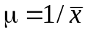. Эта величина представляет собой среднее количество заявок, которое может быть обслужено одним каналом СМО в единицу времени. Другими словами, интенсивность обслуживания – это количество заявок, обслуживаемых каналом в единицу времени при условии, что канал никогда не простаивает из–за отсутствия заявок.
Параметром СМО с ограничением на количество заявок в очереди является также максимальное (предельно допустимое) количество заявок в очереди (n).
Под характеристиками СМО будем понимать величины, по которым можно оценивать эффективность работы СМО и выбирать лучший из нескольких вариантов СМО. В качестве характеристик СМО обычно используются следующие величины:
P₀ – вероятность простоя СМО. Эта величина показывает, какую часть от общего времени работы СМО все ее каналы свободны, т.е. простаивают из–за отсутствия заявок;
P_{отк} – вероятность отказа. Эта величина показывает, какая доля всех поступающих заявок не обслуживается системой из–за занятости ее каналов или большого количества заявок в очереди. Для СМО без ограничений на очередь P_{отк}=0;
P_{обсл} – вероятность обслуживания. Эта величина показывает, какая доля всех поступающих заявок обслуживается системой. Очевидно, что P_{обсл}=
=1–P_{отк}. Для СМО без отказов P_{обсл}=1;
U – коэффициент загрузки СМО. Эта величина показывает, какую часть от общего времени своей работы СМО выполняет обслуживание заявок;
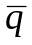 – среднее число заявок в очереди (средняя длина очереди);
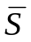– среднее число заявок на обслуживании (в каналах), или среднее число занятых каналов;
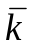 – среднее число заявок в СМО, т.е. на обслуживании и в очереди;
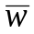 – среднее время пребывания заявки в очереди (среднее время ожидания обслуживания);
– среднее время пребывания заявки в СМО, т.е. в очереди и на обслуживании;
γ – пропускная способность (среднее количество заявок, обслуживаемых в единицу времени).
Величины P₀, U и характеризуют степень загрузки СМО. Эти величины представляют интерес с точки зрения стороны, осуществляющей эксплуатацию СМО. Например, если в качестве СМО рассматривается предприятие, выполняющее некоторые заказы, то эти величины представляют интерес для владельцев предприятия. Обычно желательно, чтобы коэффициент загрузки СМО имел значение на уровне 0,75 – 0,85. Значения U<0,75 указывают, что СМО простаивает значительную часть времени, т.е. используется нерационально. Значения U>0,85 указывают на перегрузку СМО.
Величины P_{отк}, P_{обсл}, и характеризуют качество обслуживания заявок. Они представляют интерес с точки зрения пользователей СМО. Желательна минимизация значений P_{отк}, , и максимизация P_{обсл}.
Величина γ представляет собой среднее количество заявок, обслуживаемых СМО в единицу времени. Эта величина представляет интерес с точки зрения стороны, осуществляющей эксплуатацию СМО. Обычно желательна максимизация этой величины, особенно в случаях, когда обслуживание каждой заявки обеспечивает получение определенной прибыли.
Величины и обычно используются в качестве вспомогательных для расчета других характеристик СМО.
При расчете характеристик СМО используется следующая величина, называемая нагрузкой на СМО:
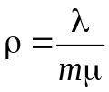. (10.3)
Величина ρ представляет собой отношение интенсивности потока заявок к интенсивности, с которой СМО может их обслуживать. Любая СМО без ограничений на очередь может нормально работать (т.е. обслуживать все поступающие заявки) только при условии, что ρ<1. Величина ρ>1 означает, что количество заявок, поступающих в СМО в единицу времени (λ), превышает количество заявок, которые СМО может обслужить в единицу времени (mμ). В таких условиях в СМО без ограничений на очередь количество заявок, ожидающих обслуживания, будет постоянно возрастать, так как заявки будут поступать в СМО быстрее, чем она может их обслуживать. Для СМО с ограничениями на очередь и без очереди возможны любые значения ρ, так как в таких СМО часть заявок получает отказ, т.е. не допускается в СМО.
Приведем некоторые соотношения, которые могут применяться для расчета характеристик любой разомкнутой СМО.
Коэффициент загрузки:
U=ρ(1–P_{отк}). (10.4)
Среднее число заявок на обслуживании (среднее число занятых каналов):
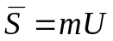. (10.5)
Среднее число заявок в СМО:
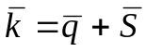. (10.6)
Пропускная способность СМО:
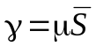, (10.7)
или
γ=λ(1–P_{отк}). (10.8)
Среднее время пребывания заявки в очереди (формула Литтла):
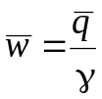. (10.9)
Среднее время пребывания заявки в СМО:
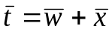, (10.10)
или
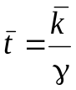. (10.11)
Формулы (10.4) – (10.11) могут применяться для расчета характеристик любых разомкнутых СМО, независимо от количества каналов, потока заявок, закона распределения времени обслуживания и т.д.
Для разомкнутых СМО без ограничений на очередь верны следующие формулы:
- коэффициент загрузки: U = ρ;
- пропускная способность: γ = λ.
Эти формулы представляют собой частные случаи формул (10.4) и (10.8) для P_{отк}=0.
Вероятность простоя (P₀), вероятность отказа (P_{отк}) и средняя длина очереди () рассчитываются по–разному в зависимости от типа СМО.
Точный расчет характеристик возможен только для марковских СМО. Для немарковских СМО без ограничений на очередь возможен приближенный расчет характеристик. Для определения характеристик СМО других типов применяются специальные методы (например, методы имитационного моделирования), не рассматриваемые в данном пособии.
На основе рассмотренных характеристик СМО могут рассчитываться другие показатели, характеризующие эффективность ее работы.

Вероятности состояний СМО
Вероятности состояний СМО – это вероятности пребывания в СМО определенного количества заявок. Обычно при вычислении вероятностей состояний требуется определять величины P_{j} – вероятности пребывания в СМО ровно j заявок. Например, P₂ – вероятность того, что в СМО (т.е. на обслуживании и в очереди) находятся ровно две заявки. Если, например, P₂=0,15, это означает, что в течение 15% времени (от всего времени работы СМО) в системе находятся ровно две заявки. В течение остального времени (85%) количество заявок в СМО составляет менее двух (одну или ни одной) или более двух (три или больше).
Величины P_{j} вычисляются по–разному для разных типов СМО. Точный расчет P_{j} возможен только для марковских СМО, т.е. СМО типа M/M/m.
Определив вероятности P_{j}, можно, используя формулы теории вероятностей, найти вероятности других состояний СМО, например, следующие:
- вероятность пребывания в СМО не более R заявок:
P(j ≤ R) = 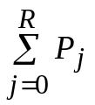; (10.12)
- вероятность пребывания в СМО более R заявок:
P(j > R) = 1–. (10.13)
Вероятности состояний обычно требуются в качестве промежуточных величин для вычисления других характеристик СМО.

Экономические характеристики СМО
Под экономическими характеристиками будем понимать величины, выражающие прибыль от работы СМО, затраты на обслуживание заявок и т.д. Расчет таких характеристик зависит от постановки задачи. Приведем несколько общих формул, применимых в большинстве задач.
Выручка от обслуживания заявок в СМО в течение времени T:
V = γ C T, (10.14)
где γ – пропускная способность СМО;
C – выручка от обслуживания одной заявки.
Затраты, связанные с обслуживанием заявок в СМО в течение времени T:
Z_{обсл} = γ C_{обсл} T, (10.15)
где C_{обсл} – затраты, связанные с обслуживанием одной заявки.
Затраты, связанные с эксплуатацией СМО в течение времени T:
Z_{эксп} = (C_{раб} + (m–) C_{пр} )T, (10.16)
где m – количество каналов в СМО;
– среднее число заявок на обслуживании (в каналах), или среднее число занятых каналов;
C_{раб} – затраты, связанные с работой одного канала в течение единицы времени;
C_{пр} – затраты, связанные с простоем одного канала в течение единицы времени.
Убытки, связанные с отказами в обслуживании за время T:
Z_{отк} = λ C_{отк} P_{отк} T, (10.17)
где λ – интенсивность потока заявок;
C_{отк} – убытки, связанные с отказом в обслуживании одной заявки;
P_{отк} – вероятность отказа.
Убытки за время T, связанные с пребыванием заявок в СМО (как в очереди, так и на обслуживании):
Z_{пр} = C_{пр} T, (10.18)
где – среднее число заявок в СМО;
C_{пр} – убытки, связанные с пребыванием заявки в СМО в течение единицы времени.

Одноканальные СМО без ограничений на очередь
Для расчета характеристик таких СМО применяются следующие формулы.
Вероятность простоя:
P₀ = 1–ρ. (10.19)
Средняя длина очереди:
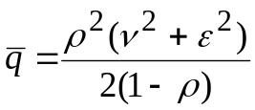, (10.20)
где ν – коэффициент вариации интервалов времени между заявками;
ε – коэффициент вариации времени обслуживания.
Формула (10.20) позволяет точно рассчитать среднюю длину очереди только для СМО типа M/M/1, т.е. для марковских СМО. Для других СМО величина , найденная по формуле (10.20), является приближенной.
Для СМО типа M/M/1 можно также определить следующие величины.
Вероятности пребывания в СМО j заявок:
P_{j} = ρ^{j} (1–ρ), j=1,2,... (10.21)
Вероятность того, что время пребывания заявки в СМО превысит некоторую заданную величину T:
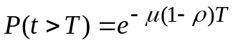. (10.22)
Пример 10.1 – В небольшой мастерской имеется один стенд для ремонта и наладки некоторых приборов. В течение рабочего дня в мастерскую в среднем поступает 10 заявок на ремонт приборов; поток заявок можно считать пуассоновским. За рабочий день на стенде можно отремонтировать 12 приборов. Время ремонта одного прибора – случайная величина, которую можно приближенно считать экспоненциальной. Приборы, ожидающие ремонта, размещаются на специальных стеллажах, составляемых из стандартных секций. Одна секция вмещает 6 приборов. Если на стеллажах нет места, то прибор приходится размещать на полу, что нежелательно.
За ремонт одного прибора мастерская берет плату в размере 40 ден.ед., если заказ на ремонт выполняется в течение одного дня, и 30 ден.ед. – если выполнение заказа занимает более одного дня. Затраты, связанные с ремонтом одного прибора, составляют 25 ден.ед.
Найти характеристики работы мастерской. Найти среднюю прибыль мастерской за один рабочий день. Определить необходимую емкость стеллажей для приборов, ожидающих ремонта, чтобы вероятность их переполнения не превышала 5%.
Поток заявок (приборов) является пуассоновским, время обслуживания распределено по экспоненциальному закону, и имеется один канал обслуживания. Поэтому мастерскую можно представить как СМО типа M/M/1. В этой СМО λ=10 заявок/день, μ=12 заявок/день, =1/12 = 0,083 дня. Число каналов m=1.
Найдем нагрузку на СМО: ρ=λ/(mμ) = 0,83.
Найдем вероятность простоя по формуле (10.19): P₀=0,17.
Найдем среднюю длину очереди по формуле (10.20). Из таблицы 10.1 найдем коэффициенты вариации. Так как поток заявок пуассоновский, интервалы времени между заявками – экспоненциальные случайные величины. Поэтому ν=1. Время обслуживания заявок (т.е. ремонта приборов) – также экспоненциальная случайная величина, поэтому ε=1. По формуле (10.20) получим: =4,17 приборов.
Мастерская принимает на обслуживание все поступающие приборы (отказов в обслуживании нет). Поэтому P_{отк}=0, P_{обсл}=1.
Найдем остальные характеристики СМО по формулам (10.4) – (10.11): U=0,83; =0,83 прибора; =5 приборов; γ=10 приборов/день; =0,417 дня; =0,5 дня.
Проанализируем полученные характеристики СМО.
Мастерская загружена на 83%, т.е. занята ремонтом приборов в течение 83% всего времени своей работы. В течение 17% времени мастерская простаивает из–за отсутствия заказов. Таким образом, загрузка мастерской достаточно высока. Такую загрузку можно считать нормальной. Однако дальнейшее увеличение загрузки нежелательно. Поэтому в случае увеличения потока приборов, поступающих на ремонт, потребуется оснащение мастерской дополнительными стендами.
В среднем в очереди находится 4,17 прибора, а в мастерской (т.е. в очереди и на обслуживании) – 5 приборов. Мастерская обслуживает в среднем 10 приборов в день, т.е. все поступающие приборы. Время от поступления прибора в мастерскую до начала его ремонта (т.е. время пребывания прибора в очереди) составляет в среднем 0,417 дня. Время от поступления прибора в мастерскую до окончания его ремонта (время пребывания прибора в мастерской) составляет в среднем 0,5 дня.
Найдем прибыль от работы мастерской за один рабочий день. При этом необходимо учесть, что выручка мастерской от ремонта одного прибора может быть разной. Она составляет 40 ден.ед., если заказ на ремонт выполняется в течение одного дня, и 30 ден.ед. – если дольше. По формуле (10.22) найдем долю заказов, время выполнения которых превышает один день: P(t>T) =
= e^{–12·(1–0,83)·1}=0,13. Значит, в 13% случаев выручка от ремонта одного прибора составляет 30 ден.ед., в остальных случаях – 40 ден.ед. Можно считать, что средняя выручка от ремонта одного прибора составляет 30·0,13+
+40·0,87 = 38,7 ден.ед. Мастерская ремонтирует в среднем 10 приборов в день, затрачивая на ремонт каждого прибора 25 ден.ед. Таким образом, прибыль мастерской за один день составит в среднем (38,7–25)·10 = 127 ден.ед.
Найдем необходимую емкость стеллажей для приборов, ожидающих ремонта. Предположим, что стеллажи состоят из одной стандартной секции, т.е. вмещают 6 приборов. Найдем вероятность их переполнения. Стеллажи будут переполнены, если в мастерской будет находиться более семи приборов, так как в этом случае один прибор будет находиться на обслуживании (на стенде), шесть – на стеллажах, остальные – на полу. Таким образом, вероятность переполнения стеллажей, вмещающих шесть приборов, равна вероятности пребывания в мастерской восьми и более приборов. Эта вероятность определяется по формуле (10.13): P(j > 7) = 1–P₀–P₁–P₂–P₃–P₄–P₅–P₆–P₇. Величина P₀ найдена выше: P₀=0,17. Остальные вероятности найдем по формуле (10.21): P₁=0,141; P₂=0,117; P₃=0,097; P₄=0,081; P₅=0,067; P₆=0,056; P₇=0,046. Здесь P₀ – вероятность простоя (вероятность того, что в СМО нет ни одной заявки); P₁ – вероятность пребывания в СМО ровно одной заявки (вероятность того, что на обслуживании в СМО находится заявка, но в очереди заявок нет); P₂ – вероятность пребывания в СМО ровно двух заявок (вероятность того, что на обслуживании в СМО находится заявка, и еще одна заявка находится в очереди), и т.д. Вероятность переполнения стеллажей следующая:
P(j>7)=1–0,17–0,141–0,117–0,097–0,081–0,067–0,056–0,046=0,225.
Эта вероятность превышает 5%, поэтому одной секции недостаточно.
Найдем вероятности переполнения стеллажей большей емкости:
- из двух секций: P(j>13) = 0,074;
- из трех секций: P(j>19) = 0,024.
Таким образом, чтобы вероятность переполнения стеллажей не превышала 5%, они должны состоять не менее чем из трех секций, т.е. вмещать 18 приборов.
Пример 10.2 – Станок–автомат используется для выпуска некоторых деталей. Интервалы между моментами поступления деталей на обработку составляют от 3 до 8 минут. Время обработки детали на станке–автомате – случайная величина, распределенная по гауссовскому закону со средним значением 4 мин и стандартным отклонением 30 с. Затраты на один час работы станка–автомата составляют 40 ден.ед., на один час простоя – 15 ден.ед. Материал, необходимый для изготовления детали, стоит 1,5 ден.ед. Готовые детали продаются по цене 10 ден.ед.
Найти характеристики работы станка и среднюю прибыль от его работы за одну рабочую смену (8 часов).
Интервалы времени между моментами поступления заявок (деталей) представляют собой случайные величины, распределенные по равномерному закону. Время обработки детали – гауссовская случайная величина. Имеется один канал обслуживания. Поэтому станок можно представить как СМО типа G/G/1. Интервал между деталями составляет в среднем 5,5 мин, поэтому λ=
=1/5,5 = 0,182 детали/мин. Обработка одной детали занимает в среднем 4 мин, поэтому =4 мин, μ=0,25 детали/мин. Число каналов m=1.
Найдем нагрузку на СМО: ρ=λ/(mμ) = 0,729.
Найдем вероятность простоя по формуле (10.19): P₀=0,272.
Найдем среднюю длину очереди по формуле (10.20). Коэффициент вариации для интервалов между моментами поступления деталей найдем из таблицы 10.1 (для равномерного закона): ν=(8–3)/((8+3)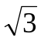)=0,262. Коэффициент вариации для времени обработки деталей найдем по формуле (10.2): ε=0,5/4=0,125. По формуле (10.20) получим: =0,082 детали.
Станок обрабатывает все поступающие детали. Поэтому P_{отк}=0; P_{обсл}=1.
Найдем остальные характеристики СМО по формулам (10.4) – (10.11): U=0,728; =0,728 детали; =0,81 детали; γ=0,182 детали/мин; =0,45 мин; =4,45 мин.
Найдем прибыль от работы станка за рабочую смену. По формуле (10.14) найдем выручку от продажи деталей, выпускаемых за смену: V=0,182·10·480=873,6 ден.ед. (здесь 480 – продолжительность рабочей смены в минутах). По формуле (10.15) найдем затраты на материал для изготовления деталей: Z_{обсл}=0,182·1,5·480=131,04 ден.ед. По формуле (10.16) найдем затраты, связанные с эксплуатацией станка в течение рабочей смены: Z_{эксп}=(0,728·40+
+(1–0,728)·15)·8=265,6 ден.ед. (здесь 8 – продолжительность рабочей смены в часах, так как в формуле используются величины затрат за один час работы и простоя станка). Найдем прибыль от работы станка: 873,6–131,04–265,6 = = 476,96 ден.ед.

Многоканальные СМО без ограничений на очередь
Для многоканальных СМО точный расчет характеристик возможен только при условии, что СМО является марковской, т.е. для СМО типа M/M/m. Для расчета характеристик таких СМО применяются следующие формулы.
Вероятность простоя:
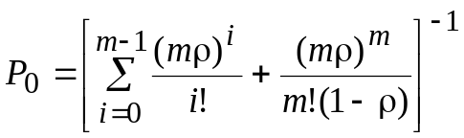, (10.23)
где m – количество каналов (т.е. количество заявок, которые могут обслуживаться в СМО одновременно).
Средняя длина очереди:
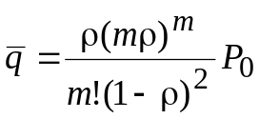. (10.24)
Вероятности пребывания в СМО j заявок:
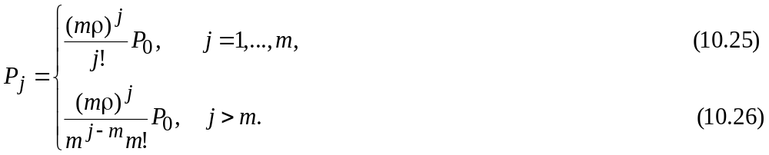
Формула (10.25) позволяет найти вероятности состояний СМО, при которых очередь отсутствует (количество заявок, обслуживаемых в СМО, не превышает количества каналов), а формула (10.26) – вероятности состояний при наличии очереди.
Примечание – Приведенные формулы могут применяться и для приближенного расчета характеристик немарковских многоканальных СМО (т.е. СМО типа M/G/m, G/M/m или G/G/m).
Пример 10.3 – В ремонтной службе предприятия выполняется наладка некоторых механизмов. На наладку поступает в среднем 10 механизмов в час (поток механизмов можно считать пуассоновским). Наладка одного механизма занимает в среднем 15 мин (время наладки инструмента можно считать экспоненциальной случайной величиной). В ремонтной службе работают три наладчика. Заработная плата наладчика составляет 30 ден.ед. в день.
В то время, когда механизм находится в ремонтной службе (т.е. налаживается или ожидает наладки), он не может использоваться для работы. Простой механизма в течение часа приносит предприятию убытки в размере 6 ден.ед.
Найти: а) характеристики работы ремонтной службы; б) потери предприятия в течение рабочей смены (8 часов), связанные с наладкой инструментов, включая затраты на содержание ремонтной службы и убытки от простоя механизмов; в) вероятность того, что наладка механизма начнется сразу же после его поступления (без ожидания в очереди); г) вероятность того, что количество механизмов, ожидающих наладки, окажется свыше пяти; д) определить, целесообразно ли уменьшить количество наладчиков до двух; е) определить, целесообразно ли увеличить количество наладчиков до четырех.
а) Ремонтную службу можно рассматривать как СМО типа M/M/3 без ограничений на очередь. В этой СМО λ=10 механизмов/час = 0,167 механизма/мин, =15 мин, μ=0,067 механизма/мин.
Найдем нагрузку на СМО: ρ=λ/(mμ) = 0,833.
Найдем вероятность простоя по формуле (10.23):
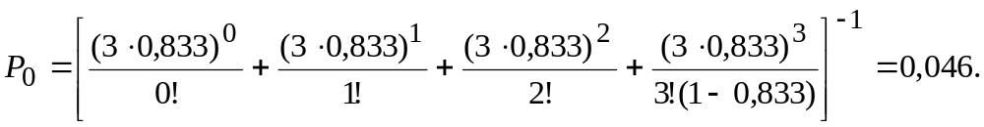
По формуле (10.24) определяем среднюю длину очереди (т.е. среднее количество механизмов, ожидающих наладки): =3,43 механизма.
Ремонтная служба выполняет наладку всех поступающих механизмов. Поэтому P_{отк}=0, P_{обсл}=1. Найдем остальные характеристики по формулам (10.4)–(10.11): U=0,833; =2,49 механизма; =5,92 механизма; γ=0,167 механизма/мин;=20,5 мин; =35,5 мин.
б) Затраты на содержание ремонтной службы составляют 30·3=90 ден.ед. Убытки предприятия, связанные с простоем механизмов, найдем по формуле (10.18): Z_{пр} = 5,92·6·8=284,16 ден.ед. за смену. Таким образом, полные потери предприятия, связанные с наладкой механизмов, составляют 90+284,16 = = 374,16 ден.ед. за смену.
в) Найдем вероятность того, что наладка механизма начнется сразу же после его поступления. Это произойдет в случае, если в момент поступления механизма в ремонтную службу хотя бы один наладчик окажется свободным. Для этого требуется, чтобы количество механизмов, находящихся в ремонтной службе, не превышало двух. Вероятность такого состояния находится по формуле (10.12): P(j ≤ 2) = P₀+P₁+P₂. Вероятности P₁ и P₂ найдем по формуле (10.25): P₁=0,115; P₂=0,144. Таким образом, P(j ≤ 2) = 0,046+0,115+0,144= = 0,305. Это значит, что примерно в 30,5% случаев механизм, доставленный в ремонтную службу, сразу же поступит к наладчику.
г) Найдем вероятность того, что количество механизмов, ожидающих наладки, окажется более пяти. Такое состояние означает, что количество механизмов, находящихся в ремонтной службе, превышает восемь (три из них – на наладке, остальные – в очереди). Вероятность такого состояния находится по формуле (10.13): P(j > 8) = 1–(P₀+P₁+…+P₈). Вероятности P₁, P₂, P₃ найдем по формуле (10.25): P₁=0,115; P₂=0,144; P₃=0,12. Вероятности P₄, P₅,…,P₈ найдем по формуле (10.26): P₄=0,1; P₅=0,083; P₆=0,069; P₇=0,058; P₈=0,049. Таким образом, P(j > 8) = 0,219.
д) Найдем нагрузку на СМО при m=2: ρ=λ/(mμ) = 1,25. Величина ρ>1 означает, что механизмы поступают в ремонтную службу с большей интенсивностью, чем она может их обслуживать. Таким образом, два наладчика “не справятся” с потоком заявок. Уменьшить количество наладчиков до двух нельзя.
е) Найдем характеристики СМО при m=4: ρ=0,623; P₀=0,074; =0,53 механизма; P_{отк}=0; P_{обсл}=1; U=0,623; =2,49 механизма; =3,02 механизма; =3,14 мин; =18,14 мин; γ=0,167 механизма/мин.
Затраты на содержание ремонтной службы составляют 30·4=120 ден.ед. По формуле (10.18) найдем убытки предприятия, связанные с простоем механизмов: Z_{пр} = 3,02·6·8=144,96 ден.ед. за смену. Таким образом, полные потери предприятия, связанные с наладкой инструментов, составляют 120+144,96 = =264,96 ден.ед. за смену. Эти потери меньше, чем для трех наладчиков. Поэтому увеличение количества наладчиков до четырех следует признать выгодным.

СМО с ограничением на длину очереди
В СМО такого типа в очереди может находиться не более n заявок. Если заявка поступает в СМО в момент, когда в очереди уже находятся n заявок, то она не обслуживается (не допускается в очередь). Для расчета характеристик таких СМО применяются следующие формулы.
Вероятность простоя:
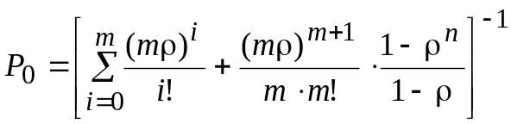, (10.27)
где m – количество каналов СМО;
n – максимально допустимое количество заявок в очереди.
Вероятность отказа в обслуживании:
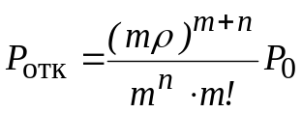. (10.28)
Средняя длина очереди:
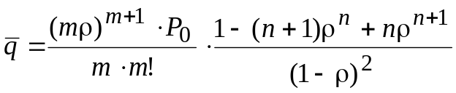. (10.29)
Вероятности пребывания в СМО j заявок:
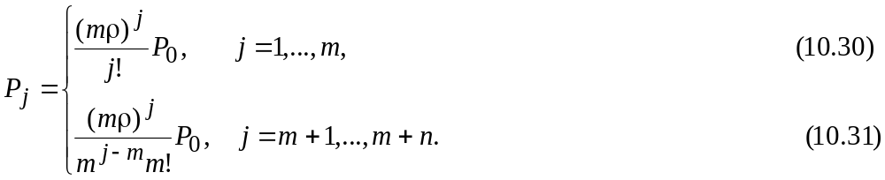
Формула (10.30) позволяет найти вероятности состояний СМО, при которых очередь отсутствует (количество заявок, обслуживаемых в СМО, не превышает количества каналов), а формула (10.31) – вероятности состояний при наличии очереди.
При ρ=1 расчет вероятности простоя и средней длины очереди выполняется по следующим формулам:
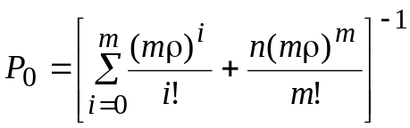;
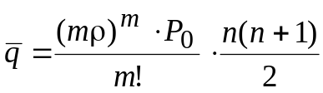.
Пример 10.4 – Предприятие выполняет заказы на переводы с иностранных языков. В среднем на предприятие поступает 8 заказов в день (поток заказов можно считать пуассоновским). Средний размер перевода – 5 страниц (размер перевода можно считать случайной величиной, распределенной по экспоненциальному закону). На предприятии работают 4 переводчика. Норма для переводчика – 7 страниц в день. Чтобы исключить невыполнение заказов в срок, предприятие не принимает новые заказы, если уже имеется 6 переводов, ожидающих выполнения.
Переводчику выплачивается 2 ден.ед. за каждую переведенную страницу, плюс 100 ден.ед. в месяц. Заказчик платит предприятию 4 ден.ед. за каждую переведенную страницу.
Найти а) характеристики работы предприятия; б) среднюю заработную плату переводчика за месяц (25 рабочих дней); в) среднюю прибыль предприятия за месяц; г) определить, выгодно ли предприятию принять на работу еще одного переводчика.
а) На предприятии работают 4 переводчика (m=4). Поток заказов – пуассоновский, время их выполнения – экспоненциальная случайная величина. Поэтому предприятие можно рассматривать как СМО типа M/M/4 с ограничением на длину очереди (n=6). В этой СМО λ=8 заказов/день. Так как переводчик может перевести в среднем 7 страниц в день, а средний размер перевода – 5 страниц, значит, производительность переводчика (интенсивность обслуживания заявок) составляет μ=7/5=1,4 заказа/день. Среднее время работы переводчика над заказом =1/μ=0,71 дня.
Найдем нагрузку на СМО: ρ=λ/(mμ) = 1,43.
Найдем вероятность простоя по формуле (10.27):
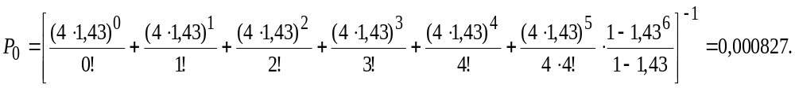
По формуле (10.28) определяем вероятность отказа в обслуживании: P_{отк}=0,31. Это означает, что примерно 31% заказчиков, обращающихся на предприятие, получают отказ из–за перегруженности переводчиков. Вероятность обслуживания составляет P_{обсл}=1–P_{отк}=0,69.
По формуле (10.29) найдем среднюю длину очереди (т.е. среднее количество заказов, ожидающих выполнения): =4,1 заказа.
Найдем остальные характеристики по формулам (10.4)–(10.11): U=0,982; =3,93 заказа; =8,03 заказа; γ=5,5 заказа/день; =0,75 дня; =1,46 дня.
б) Найдем заработную плату переводчика за месяц (25 рабочих дней). Переводчики, работающие на предприятии, выполняют в среднем 5,5 заказа в день (γ=5,5). Средний размер заказа – 5 страниц; за каждую страницу переводчику выплачивается 2 ден.ед. Таким образом, сумма, выплачиваемая всем переводчикам за выполнение заказов в течение месяца, составляет в среднем 5,5·5·2·25=1375 ден.ед. Заработная плата каждого из переводчиков составляет в среднем 1375/4 + 100 = 443,75 ден.ед. в месяц.
в) Найдем среднюю прибыль предприятия за месяц. Выручка предприятия от выполнения переводов за месяц составляет в среднем 5,5·5·4·25= = 2750 ден.ед. Переводчикам выплачивается 4·443,75 = 1775 ден.ед. Таким образом, прибыль предприятия составляет 2750 – 1775 = 975 ден.ед. в месяц.
г) Определим, выгодно ли предприятию принять на работу еще одного переводчика. Найдем характеристики работы предприятия для m=5: ρ=1,14; P₀=
=0,00154; P_{отк}=0,175; P_{обсл}=0,825; =2,99 заказа; U=0,943; =4,72 заказа; =7,71 заказа; γ=6,6 заказа/день; =0,45 дня; =1,16 дня. Выполнив расчеты, как показано выше, найдем, что выручка предприятия за месяц составит 6,6·5·4·25=3300 ден.ед., заработная плата переводчика – (6,6·2·4·25)/5+100= = 430 ден.ед., прибыль предприятия – 3300 – 5·430 = 1150 ден.ед.
Таким образом, прием на работу еще одного переводчика приведет к росту прибыли предприятия с 975 до 1150 ден.ед., т.е. на 175 ден.ед. в месяц. Рост прибыли достигнут за счет уменьшения количества отказов, в результате чего увеличивается пропускная способность предприятия. Снижение количества отказов, кроме того, улучшает репутацию предприятия. Еще одним положительным результатом является сокращение среднего срока выполнения заказа (с 1,46 до 1,16 дня). Отрицательным результатом является некоторое снижение заработной платы переводчика (с 443,75 до 430 ден.ед. в месяц). Однако предприятие имеет возможность избежать этого, использовав часть дополнительной прибыли на повышение заработной платы переводчиков. Например, если предприятие будет выплачивать переводчикам дополнительно по 15 ден.ед., то заработная плата переводчиков не снизится (и даже увеличится с 443,75 до 445 ден.ед.), а дополнительная прибыль предприятия составит 175–5·15 = = 100 ден.ед. Таким образом, прием на работу еще одного переводчика следует признать выгодным.

СМО без очереди
В СМО такого типа заявки никогда не становятся в очередь. Если заявка поступает в СМО в момент, когда все каналы заняты, то она не обслуживается (не допускается в СМО). Для расчета характеристик таких СМО применяются следующие формулы.
Вероятность простоя:
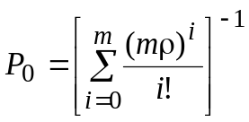. (10.32)
Вероятность отказа в обслуживании:
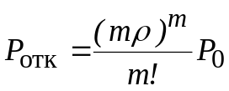. (10.33)
Вероятности пребывания в СМО j заявок:
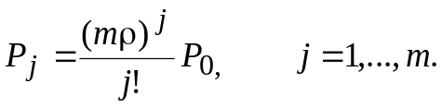 (10.34)
Пример 10.5 – В телефонную справочную службу поступает в среднем два запроса в минуту (поток запросов можно считать пуассоновским). Длительность разговора можно считать экспоненциальной случайной величиной; в среднем разговор занимает 1,5 минуты. Если в момент звонка в справочную службу все телефоны оказываются занятыми, то клиент вынужден отказаться от разговора (положить трубку).
Найти, сколько телефонов должна иметь справочная служба, чтобы обслуживать не менее 85% клиентов. Для выбранного количества телефонов найти характеристики справочной службы.
Справочную службу можно рассматривать как СМО типа M/M/m без очереди. Величину m (количество каналов) требуется определить. В данной СМО λ=2 звонка/мин, =1,5 мин, μ=0,67 звонка/мин.
Предположим, что в справочной службе имеется только один телефон (m=1). Тогда ρ=λ/(mμ)=3. По формуле (10.32) найдем вероятность простоя СМО:
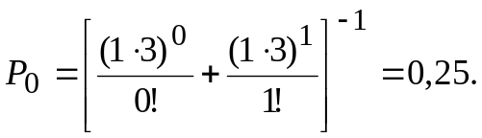
По формуле (10.33) найдем вероятность отказа: P_{отк}=0,75. Таким образом, 75% клиентов, обратившихся в справочную службу, не будут обслужены из–за ее загруженности. Такой вариант справочной службы явно неприемлем.
Будем увеличивать количество телефонов (т.е. число каналов m) до тех пор, пока вероятность отказа не примет значение, не превышающее 0,15. Значения вероятности отказа для различного количества телефонов приведены в таблице 10.3.
Таблица 10.3
m | 1 | 2 | 3 | 4 | 5
P_{отк} | 0,75 | 0,53 | 0,34 | 0,2 | 0,11
Таким образом, для обеспечения заданного уровня качества работы справочная служба должна иметь пять телефонов.
Для выбранного варианта справочной службы вероятность простоя составляет P₀ =0,06 (эта величина была необходима для вычисления P_{отк}). По формулам (10.4) – (10.11) найдем остальные характеристики: U=0,53; P_{обсл}=0,89; =0 (так как очередь не образуется); =2,66 звонка; =2,66 звонка; γ=1,78 звонка/мин; =0; =1,5 мин. Таким образом, справочная служба обслуживает 89% клиентов. Недостатком выбранного варианта является низкая загрузка. Однако уменьшить количество телефонов для устранения этого недостатка нельзя, так как при этом увеличится количество отказов.

СМО с заявками с разным временем обслуживания
В таких СМО обслуживаются заявки нескольких типов, различающихся по времени обслуживания. Пусть в СМО обслуживается R типов заявок. Обозначим долю заявок i-го типа в потоке заявок как P_{i}, i=1,…,R, P₁ + P₂ +...+P_{R} =1. Времена обслуживания заявок разных типов представляют собой случайные (или детерминированные) величины; для расчета характеристик СМО законы распределения этих величин должны быть известны. Среднее время обслуживания заявки i-го типа обозначим как 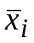, i=1,…,R.
Для расчета характеристик таких СМО необходимо определить среднее время обслуживания и коэффициент вариации времени обслуживания всех заявок в СМО.
Среднее время обслуживания заявок находится по формуле
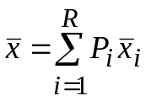. (10.35)
Для определения коэффициента вариации времени обслуживания всех заявок применяются формулы, известные из теории вероятностей. Коэффициент вариации вычисляется следующим образом:
- находятся дисперсии времени обслуживания заявок каждого типа: D_{i}, i=1,…,R. Для этого должны быть известны законы распределения времени обслуживания заявок;
- находятся вторые начальные моменты времени обслуживания заявок каждого типа:
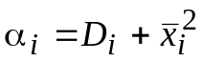, i=1,…,R; (10.36)
Примечание – Второй начальный момент случайной величины – это математическое ожидание (т.е. среднее значение) квадрата этой величины.
- находится второй начальный момент времени обслуживания всех заявок:
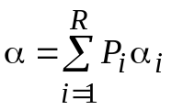; (10.37)
- находится дисперсия времени обслуживания всех заявок:
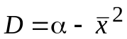; (10.38)
- находится коэффициент вариации времени обслуживания всех заявок:
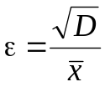. (10.39)
Дальнейший расчет характеристик СМО выполняется так же, как для любой СМО типа M/G/1, G/G/1, M/G/m или G/G/m (см. подразделы 10.7, 10.8).
Пример 10.6 – Детали, при изготовлении которых допущен дефект, направляются для устранения дефекта на специальный станок. При изготовлении деталей возможны дефекты трех видов (обозначим их как A, B и C). Детали, имеющие несколько дефектов (два или три) одновременно, не подлежат ремонту; поэтому каждая деталь, поступающая на станок, имеет только один дефект. Детали, имеющие дефект A, поступают на станок в среднем через каждые 20 мин, с дефектом B – через каждые 10 мин, с дефектом C – через каждые 25 мин. Потоки деталей с дефектами каждого вида можно считать пуассоновскими. Устранение дефекта A занимает от 2 до 5 мин, устранение дефекта B – ровно 5 мин; время устранения дефекта C представляет собой гауссовскую случайную величину со средним значением 7 мин и стандартным отклонением 1,5 мин.
Требуется найти характеристики работы станка.
Так как потоки деталей с дефектами каждого вида можно считать пуассоновскими, поток всех деталей также можно считать пуассоновским (подробнее об этом см. в подразделе 10.13). Найдем интенсивности потоков деталей с дефектами каждого вида: λ_{A}=1/20=0,05 детали/мин, λ_{B}=1/10=0,1 детали/мин, λ_{C}=1/25=0,04 детали/мин. Интенсивность потока всех деталей представляет собой сумму интенсивностей отдельных потоков: λ=λ_{A}+λ_{B}+λ_{C}=0,19 детали/мин.
Найдем доли деталей каждого вида в общем потоке деталей: P_{A}= =0,05/0,19=0,26; P_{B}=0,1/0,19=0,53; P_{C}=0,04/0,19=0,21.
Найдем среднее время обработки деталей всех видов. Средние времена обработки деталей каждого вида следующие: 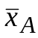=(2+5)/2=3,5 мин; 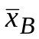=5 мин; 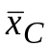=7 мин. Среднее время обработки деталей всех видов: =0,26·3,5+0,53·5+
+0,21·7=5,03 мин.
Найдем коэффициент вариации времени обработки всех деталей. Для этого необходимо определить дисперсии времен обработки деталей каждого вида.
Время обработки деталей с дефектом A – случайная величина, распределенная по равномерному закону. Из теории вероятностей известно, что дисперсия такой величины определяется по формуле: 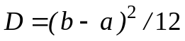, где a и b – границы диапазона значений случайной величины. Таким образом, 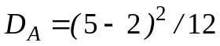=0,75.
Время обработки деталей с дефектом B – детерминированная (точно известная) величина. Для таких величин дисперсия равна нулю: D_{B}=0.
Время обработки деталей с дефектом C – случайная величина, распределенная по гауссовскому закону. Для нее известно стандартное отклонение: σ=1,5 мин. Так как дисперсия любой случайной величины представляет собой квадрат ее стандартного отклонения, то D_{C}=1,5²=2,25.
Найдем коэффициент вариации времени обслуживания всех заявок по формулам (10.36) – (10.39).
Вторые начальные моменты времен обработки деталей каждого вида: α_{A}=D_{A}+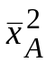=0,75+3,5²=13; α_{B}=25; α_{C}=51,25.
Второй начальный момент времени обслуживания всех заявок: α=0,26·13+0,53·25+0,21·51,25=27,39.
Дисперсия времени обслуживания всех заявок: D=27,39–5,03²=2,09.
Коэффициент вариации времени обслуживания всех заявок: 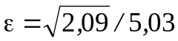=0,29.
Таким образом, все параметры, необходимые для расчета характеристик станка, известны. Поток деталей, поступающих на обработку, является пуассоновским, время обслуживания распределено по некоторому произвольному закону, и имеется один канал обслуживания. Поэтому станок можно представить как СМО типа M/G/1. В этой СМО λ=0,19 детали/мин; =5,03 мин; μ=1/5,03=0,2 детали/мин; ν=1; ε=0,29.
Найдем характеристики СМО, как показано в подразделе 10.7: ρ=0,95; P₀=0,05; =9,78 детали; P_{отк}=0; P_{обсл}=1; U=0,95; =0,95 детали; =10,73 детали; γ=0,19 детали/мин; =51,5 мин; =56,5 мин.
Из полученных характеристик видно, что станок явно перегружен: коэффициент загрузки U=0,95. Это приводит к скоплению большого количества деталей, ожидающих обработки: в среднем ожидают обработки 9,78 детали. Среднее время пребывания деталей в очереди (т.е. время ожидания обработки) очень велико: оно составляет 51,5 мин, что более чем в 10 раз превышает время самой обработки. Для устранения этих недостатков можно рекомендовать установить еще один станок для ремонта дефектных деталей.

СМО с приоритетами
В таких СМО каждой заявке назначается некоторый приоритет. Если в очереди находятся заявки с разными приоритетами, то первыми на обслуживание поступают заявки с более высоким приоритетом.
Для такой дисциплины обслуживания заявок точный расчет характеристик возможен только при следующих условиях: поток заявок является пуассоновским; СМО является одноканальной; нет ограничений на очередь. Другими словами, тип СМО – M/M/1 или M/G/1 без ограничений на очередь.
Приоритеты заявок могут быть относительными или абсолютными.
В СМО с относительными приоритетами заявка, поступившая на обслуживание (т.е. в канал), всегда обслуживается до конца, даже если в это время поступает заявка с более высоким приоритетом.
В СМО с абсолютными приоритетами обслуживание заявки прерывается, если поступает заявка с более высоким приоритетом. Заявка, обслуживание которой было прервано, возвращается в очередь и поступает на дообслуживание только тогда, когда в очереди не останется ни одной заявки с более высоким приоритетом.
Пусть в СМО имеется R значений (уровней) приоритета. Будем обозначать номером 1 высший приоритет, а номером R – низший. Будем обозначать характеристики СМО для заявок с i-м уровнем приоритета индексом, обозначающим приоритет (например, 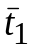 – среднее время пребывания в СМО заявок с первым уровнем приоритета). Средние характеристики СМО для заявок всех уровней приоритета будем указывать без индексов (например, – среднее время пребывания в СМО всех заявок).
В расчетах характеристик СМО с приоритетами используются величины нагрузки на СМО, создаваемой заявками каждого уровня приоритета:
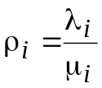, (10.40)
где λ_{i} – интенсивность потока заявок с i-м уровнем приоритета;
μ _{i} – интенсивность обслуживания заявок с i-м уровнем приоритета, определяемая как 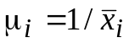, где – среднее время обслуживания заявок с i-м уровнем приоритета.
Нагрузка на СМО, создаваемая всеми заявками, определяется следующим образом:
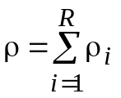. (10.41)
Расчет характеристик СМО с приоритетами во многих случаях удобно начинать с вычисления среднего времени пребывания в очереди для заявок с различными уровнями приоритета. Для СМО с относительными приоритетами эти величины вычисляются следующим образом:
- для заявок с высшим приоритетом (с приоритетом 1):
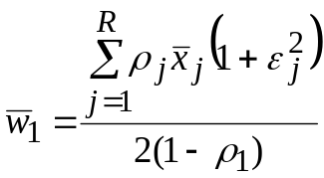, (10.42)
где ε_{j} – коэффициент вариации времени обслуживания заявок с j-м уровнем приоритета;
- для заявок с приоритетами 2,3,…,R:
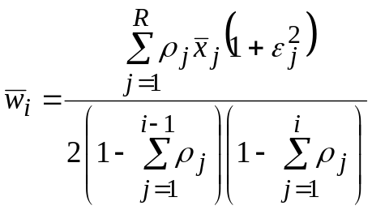, i=2,…,R. (10.43)
Для СМО с абсолютными приоритетами средние времена пребывания заявок в очереди рассчитываются по следующим формулам:
- для заявок с высшим приоритетом (с приоритетом 1):
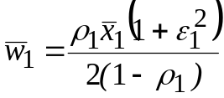; (10.44)
- для заявок с приоритетами 2,3,…,R:
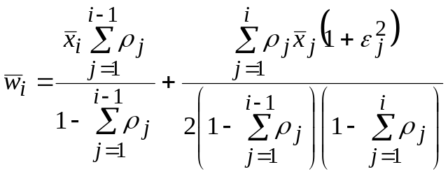, i=2,…,R. (10.45)
Другие характеристики СМО (как с относительными, так и с абсолютными приоритетами) определяются по следующим формулам.
Среднее время пребывания заявки в очереди:
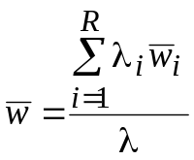, (10.46)
или
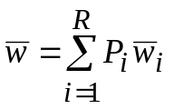, (10.47)
где λ – интенсивность потока всех заявок в СМО: λ= λ₁ + λ₂ +...+ λ_{R};
P_{i} – доля заявок с i-м уровнем приоритета в потоке заявок, поступающих в СМО, P₁ + P₂ +...+P_{R} =1.
Среднее время пребывания заявки в СМО:
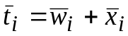, i=1,…,R, (10.48)
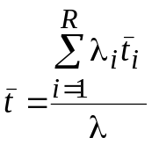, (10.49)
или
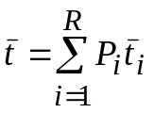. (10.50)
Среднее число заявок в СМО:
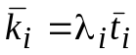, i=1,…,R, (10.51)
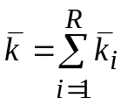. (10.52)
Среднее число заявок на обслуживании (среднее число занятых каналов):
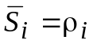, i=1,…,R, (10.53)
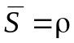. (10.54)
Среднее число заявок в очереди:
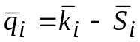, i=1,…,R, (10.55)
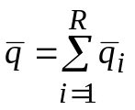. (10.56)
Пропускная способность СМО:
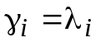, i=1,…,R, (10.57)
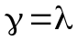. (10.58)
Вероятность простоя СМО:
P₀ = 1 – ρ. (10.59)
Коэффициент загрузки СМО:
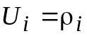, i=1,…,R, (10.60)
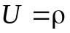. (10.61)
Пример 10.7 – В автоматизированной системе управления технологическим процессом (АСУТП) обрабатываются сигналы трех типов (сигналы A,B,C), поступающие от производственного оборудования. Сигналы типа A поступают в среднем через каждые 2 секунды. Сигналы типа B поступают со средней интенсивностью 3 сигнала в секунду, сигналы типа C – 6 сигналов в секунду. Обработка одного сигнала типа A занимает в среднем 20 мс, сигнала типа B – 50 мс, сигнала типа C – 100 мс. Интервалы времени между сигналами и время обработки сигналов можно считать случайными величинами, распределенными по экспоненциальному закону.
Предлагаются три варианта дисциплины обслуживания сигналов: а) в порядке поступления (дисциплина FIFO); б) с относительными приоритетами; в) с абсолютными приоритетами. При обслуживании с приоритетами более высокий приоритет должны иметь сигналы, требующие меньшего времени обработки (поэтому высший приоритет будут иметь сигналы A, менее высокий – сигналы B, самый низкий – сигналы C).
Требуется выбрать дисциплину обслуживания, обеспечивающую минимальное среднее время обработки всех сигналов.
Найдем некоторые величины, которые потребуются в дальнейших расчетах. Интенсивности потоков сигналов каждого типа известны: λ_{A} = 0,5 сигнала/с, λ_{B} = 3 сигнала/с, λ_{C} = 6 сигналов/с. Вычислим интенсивность потока всех сигналов: λ = λ_{A} + λ_{B} + λ_{C} = 9,5 сигнала/с. Найдем доли сигналов каждого типа в общем потоке сигналов: P_{A} = 0,5/9,5 = 0,05; P_{B} = 3/9,5 = 0,32; P_{C} = 6/9,5=0,63.
Выполним расчет характеристик АСУТП для различных дисциплин обслуживания.
Дисциплина обслуживания FIFO. Так как потоки сигналов каждого типа являются пуассоновскими, поток всех сигналов также можно считать пуассоновским. Хотя время обслуживания сигналов каждого типа представляет собой случайную величину, распределенную по экспоненциальному закону, время обслуживания всех сигналов нельзя считать экспоненциальной случайной величиной, так как средние времена обработки сигналов разных типов различны. Поэтому АСУТП представляет собой СМО типа M/G/1 с заявками разных типов (сигналы A, B, C), для которых требуются разные времена обслуживания: 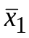=0,02 с; 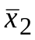=0,05 с; 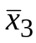=0,1 с. Расчет характеристик такой СМО показан в подразделе 10.11.
Найдем среднее время обработки всех сигналов по формуле (10.35): =0,05·0,02+0,32·0,05+0,63·0,1=0,08 с.
Найдем коэффициент вариации времени обслуживания всех заявок, как показано в подразделе 10.11. Время обслуживания сигналов каждого типа – случайная величина, распределенная по экспоненциальному закону. Из теории вероятностей известно, что для таких случайных величин дисперсия определяется по формуле: D = 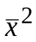, где – математическое ожидание (среднее значение) случайной величины. Таким образом, D_{A} = 0,02²=0,0004; D_{B} = 0,05² = 0,0025; D_{C} =0,1² = 0,01. Выполнив расчеты по формулам (10.36) – (10.39), вычислим коэффициент вариации времени обслуживания всех заявок: ε = 1,107.
Дальнейший расчет выполняется согласно подразделу 10.7, т.е. для СМО типа M/G/1 без ограничений на очередь, где λ = 9,5 сигнала/с; = 0,08 с; μ=1/=12,5 сигнала/с; ν=1; ε=1,107. Результаты приведены в таблице 10.4.
Обслуживание с относительными приоритетами. При такой дисциплине обслуживания сигналы A, B, C представляют собой заявки с первым, вторым и третьим уровнем приоритета соответственно.
По формуле (10.40) найдем нагрузку на СМО, создаваемую сигналами каждого типа: ρ_{A}=0,01; ρ_{B}=0,15; ρ_{C}=0,6. По формуле (10.41) вычислим общую нагрузку на СМО: ρ=0,76.
Найдем среднее время пребывания в очереди для сигналов каждого типа: для сигналов типа A – по формуле (10.42), для других – по формуле (10.43):
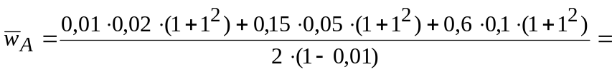0,0684 с;
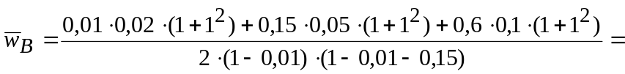0,0814 с;
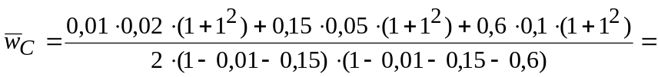0,3358 с.
Примечание – В расчетах по формулам (10.42) и (10.43) использовались значения коэффициентов вариации ε_{j}=1, j=1,…,3, так как времена обработки сигналов всех типов представляют собой случайные величины, распределенные по экспоненциальному закону.
Полученные величины означают, что для сигналов типа A среднее время пребывания в очереди (т.е. время от поступления сигнала в АСУТП до начала его обработки) составляет 0,0684 с, для сигналов типа B – 0,0814 с, для сигналов типа C – 0,3358 с. Как и следовало ожидать, чем выше приоритет сигнала, тем меньше время его пребывания в очереди.
Остальные характеристики работы АСУТП найдем по формулам (10.46)–(10.61). Полученные характеристики для каждого типа сигналов, а также средние характеристики для сигналов всех типов приведены в таблице 10.4.
Обслуживание с абсолютными приоритетами. Найдем среднее время пребывания в очереди для сигналов каждого типа. Для сигналов типа A это время вычисляется по формуле (10.44), для других – по формуле (10.45):
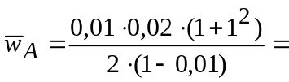0,0002 с;
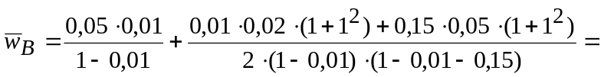0,0098 с;
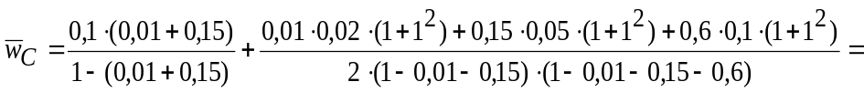0,3549 с.
Для сигналов, имеющих высший приоритет (сигналов типа A), время пребывания в очереди оказалось очень малым, так как для таких сигналов ожидание в очереди требуется только в том случае, если в момент поступления такого сигнала в АСУТП обрабатывается сигнал такого же типа.
Остальные характеристики работы АСУТП найдем по формулам (10.46)–(10.61). Результаты приведены в таблице 10.4.
Таблица 10.4
Дисциплина обслуживания | FIFO | С относительными  приоритетами |  |  |  | С абсолютными  приоритетами
Тип сигнала | Все | A | B | C | Все | A | B | C | Все
ρ | 0,76 | 0,01 | 0,15 | 0,6 | 0,76 | 0,01 | 0,15 | 0,6 | 0,76
, с | 0,282 | 0,0684 | 0,0814 | 0,3358 | 0,241 | 0,0002 | 0,0098 | 0,3549 | 0,227
, с | 0,362 | 0,0884 | 0,1314 | 0,4358 | 0,321 | 0,0202 | 0,0598 | 0,4549 | 0,307
, сигналов | 3,438 | 0,0442 | 0,3942 | 2,6148 | 3,0532 | 0,0101 | 0,1794 | 2,7294 | 2,9189
, сигналов | 0,76 | 0,01 | 0,15 | 0,6 | 0,76 | 0,01 | 0,15 | 0,6 | 0,76
, сигналов | 2,678 | 0,0342 | 0,2442 | 2,0148 | 2,2932 | 0,0001 | 0,0294 | 2,1294 | 2,1589
γ, сигналов/с | 9,5 | 0,5 | 3 | 6 | 9,5 | 0,5 | 3 | 6 | 9,5
P₀ | 0,24 | – | – | – | 0,24 | – | – | – | 0,24
U | 0,76 | 0,01 | 0,15 | 0,6 | 0,76 | 0,01 | 0,15 | 0,6 | 0,76
Из полученных результатов видно, что среднее время пребывания заявки в СМО (т.е. среднее время от поступления сигнала в АСУТП до окончания его обработки) для дисциплины обслуживания FIFO составляет 0,362 с, для обслуживания с относительными приоритетами – 0,321 с, с абсолютными приоритетами – 0,307 с. Таким образом, для того, чтобы среднее время обработки сигналов в АСУТП было минимальным, следует использовать дисциплину обслуживания с абсолютными приоритетами.

Многофазные СМО. Сети СМО
Многофазные СМО и сети СМО состоят из нескольких типовых узлов (см. рисунок 10.1), т.е. представляют собой совокупность нескольких СМО.
Многофазные СМО состоят из нескольких типовых узлов, расположенных последовательно. Все заявки, обслуженные в одном узле, направляются в следующий узел. Другими словами, выходной поток одного узла многофазной СМО является входным потоком для следующего.
Сеть СМО также состоит из нескольких типовых узлов СМО. Однако порядок прохождения узлов может быть различным для разных заявок. Для части заявок может требоваться обслуживание во всех узлах, а для других – только в некоторых из узлов.
Точный расчет характеристик таких СМО возможен только в случае, если все потоки заявок являются пуассоновскими, а все времена обслуживания – экспоненциальными случайными величинами. В других случаях возможен лишь приближенный расчет характеристик СМО.
При расчете характеристик многофазных СМО и сетей СМО необходимо учитывать следующее:
- если на вход СМО поступает несколько потоков заявок, то интенсивность полного потока заявок в этой СМО равна сумме интенсивностей отдельных потоков;
- если на вход СМО поступает часть заявок из некоторого потока, интенсивность которого равна λ, то интенсивность входного потока заявок в СМО можно определить по формуле λ_{вх}=Pλ, где P – вероятность попадания заявки во входной поток;
- интенсивность выходного потока в СМО (т.е. потока обслуженных заявок) равна интенсивности входного потока.
Пример 10.8 – На производственный участок У3 поступают для обработки детали с двух других участков (У1 и У2). Схема участка У3 приведена на рисунке 10.2.
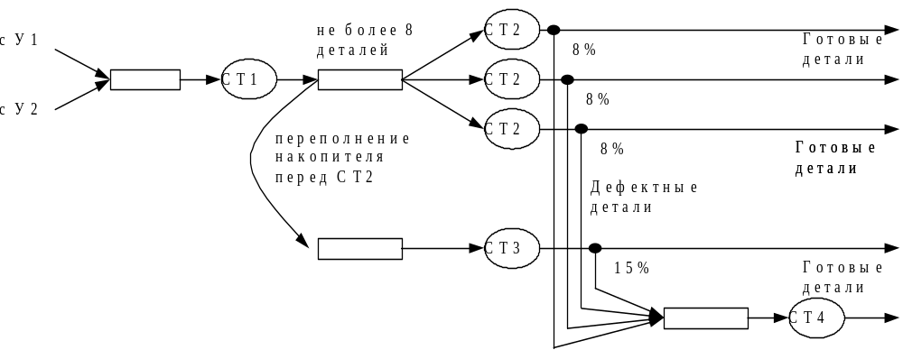
Рисунок 10.2 – Схема участка для примера 10.8
Детали с участка У1 поступают в среднем через каждые 10 мин, с участка У2 – через каждые 15 мин. Все детали проходят обработку на станке СТ1. Обработка детали на этом станке занимает от 3 до 7 мин. Со станка СТ1 детали направляются на группу из трех одинаковых станков СТ2. Перед этими станками находится накопитель для деталей, ожидающих обработки (общий для всех трех станков). Деталь направляется на любой свободный станок СТ2. Обработка детали на станке СТ2 занимает в среднем 20 мин. Накопитель, расположенный перед станками СТ2, вмещает 8 деталей. Если деталь поступает в то время, когда этот накопитель заполнен, то она направляется для обработки на станок СТ3. Обработка на этом станке занимает в среднем 25 мин.
При обработке деталей возможны дефекты. На станках СТ2 дефект допускается примерно в 8% случаев, на станке СТ3 – в 15% случаев. Все дефектные детали направляются на станок СТ4 для устранения дефекта; это занимает в среднем 10 мин.
Требуется найти характеристики работы всех станков, а также определить среднее время пребывания детали на участке У3.
Характеристики станков приведены в таблице 10.5. Их расчет рассматривается ниже.
Расчет характеристик станка СТ1. Чтобы выполнить этот расчет, будем считать потоки деталей из цехов У1 и У2 пуассоновскими. Тогда станок СТ1 можно рассматривать как одноканальную СМО, где поток заявок является пуассоновским, а время обслуживания распределено по равномерному закону, т.е. СМО типа M/G/1.
Найдем интенсивности потоков деталей с участков У1 и У2: λ₁=0,1 детали/мин, λ₂=0,07 детали/мин. Интенсивность входного потока для станка СТ1 равна сумме интенсивностей этих потоков: λ_{СТ1}=0,17 детали/мин. Среднее время обработки детали _{СТ1}=(3+7)/2=5 мин, интенсивность обработки деталей μ_{СТ1}=1/5 = 0,2 детали/мин. Из таблицы 10.1 найдем коэффициенты вариации, необходимые для расчета средней длины очереди: ν = 1 (так как поток заявок – пуассоновский), ε = 0,23 (по формуле для равномерного закона распределения). Дальнейший расчет выполняется, как показано в подразделе 10.7.
Расчет характеристик станков СТ2. Будем считать поток деталей, выходящих со станка СТ1, пуассоновским (хотя это не вполне точно, так как время обработки на станке СТ1 – не экспоненциальная, а равномерная случайная величина). Будем также считать, что время обработки деталей на станках СТ2 представляет собой экспоненциальную случайную величину. Тогда группу станков СТ2 можно рассматривать как трехканальную марковскую СМО (M/M/3) с ограничением на длину очереди (так как накопитель вмещает только 8 деталей, и при его заполнении последующие детали направляются на другой станок). Здесь λ_{СТ2}=0,17 детали/мин (так как на станки СТ2 поступают все детали со станков СТ1), _{СТ2}=20 мин, μ_{СТ2}=0,05 детали/мин, n=9. Расчет характеристик станка СТ2 выполняется согласно подразделу 10.9.
Расчет характеристик станка СТ3. На этот станок поступают детали, не попавшие на станки СТ2 из–за заполнения накопителя (т.е. детали, получившие отказ в обслуживании). Поэтому интенсивность входного потока для станка СТ3 можно найти следующим образом: λ_{СТ3}=P_{отк}λ_{СТ2}=0,16·0,17=0,027 детали/мин (здесь P_{отк}=0,16 – вероятность отказа в обслуживании для группы станков СТ2; см. таблицу 10.5). Будем считать поток деталей на станок СТ3 пуассоновским, а время обработки на этом станке – экспоненциальным. Тогда станок СТ3 можно рассматривать как одноканальную марковскую СМО (M/M/1) без ограничений на очередь, где λ_{СТ3}=0,027 детали/мин, _{СТ3}=25 мин, μ_{СТ3}=0,04 детали/мин. Расчет характеристик станка СТ3 выполняется согласно подразделу 10.7.
Расчет характеристик станка СТ4. На этот станок поступает 8% деталей, обработанных на станках СТ2, и 15% деталей, обработанных на СТ3. Поэтому интенсивность входного потока для станка СТ3 можно найти следующим образом: λ_{СТ4}=0,08·γ_{СТ2}+0,15·γ_{СТ3}=0,08·0,14+0,15·0,027=0,015 детали/мин (здесь γ_{СТ2}, γ_{СТ3} – значения пропускной способности станков СТ2 и СТ3; см. таблицу 10.5). Будем считать поток деталей на станок СТ4 пуассоновским, а время обработки на этом станке – экспоненциальным. Тогда станок СТ4 можно рассматривать как одноканальную марковскую СМО (M/M/1) без ограничений на очередь, где λ_{СТ4}=0,015 детали/мин, _{СТ4}=10 мин, μ_{СТ4}=0,1 детали/мин. Расчет характеристик станка СТ4 выполняется согласно подразделу 10.7.
Таблица 10.5
Характеристики | СТ1 | СТ2 | СТ3 | СТ4
ρ | 0,85 | 1,13 | 0,68 | 0,15
P₀ | 0,15 | 0,009 | 0,32 | 0,85
, деталей | 2,54 | 4,38 | 1,4 | 0,027
P_{отк} | 0 | 0,16 | 0 | 0
P_{обсл} | 1 | 0,84 | 1 | 1
U | 0,85 | 0,95 | 0,68 | 0,15
, деталей | 0,85 | 2,86 | 0,68 | 0,15
, деталей | 3,39 | 7,24 | 2,08 | 0,177
γ, деталей/мин | 0,17 | 0,14 | 0,027 | 0,015
, мин | 14,9 | 31,29 | 51,9 | 1,76
, мин | 19,9 | 51,29 | 76,9 | 11,8
Расчет среднего времени пребывания детали на участке У3. Все детали проходят обработку на станке СТ1. Среднее время пребывания детали на этом станке (включая время ожидания обработки и само время обработки) составляет 19,9 мин. Затем 84% деталей проходят обработку на одном из станков СТ2; среднее время пребывания детали на таком станке составляет 51,29 мин. Остальные 16% деталей обрабатываются на станке СТ3; среднее время пребывания детали на этом станке – 76,9 мин. Кроме того, для 8% деталей, обрабатывавшихся на станках СТ2, и 15% деталей, обрабатывавшихся на станке СТ3, требуется устранение дефекта на станке СТ4. Это занимает в среднем 11,8 мин. Таким образом, среднее время пребывания детали на участке можно найти так: 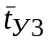=19,9 + 0,84·51,29 + 0,16·76,9 + (0,84·0,08+0,16·0,15)·11,8 = 76,36 мин.
По результатам анализа характеристик станков можно выявить следующие недостатки в работе участка и предложить способы их устранения:
- перегрузка группы станков СТ2 и недостаточная загрузка станка СТ3. Для устранения этого недостатка можно предложить уменьшить размер накопителя перед станками СТ2. В таком случае большее количество деталей будет направляться на станок СТ3. В результате загрузка станков СТ2 снизится, а станка СТ3 – повысится;
- явная недогрузка станка СТ4: станок простаивает 85% рабочего времени. Для устранения этого недостатка можно предложить использовать станок СТ4 не только для устранения дефектов, но и для каких–либо других работ. Другой вариант – вообще отказаться от станка СТ4 и выполнять устранение дефектов на тех станках, где изделие изготавливается, т.е. на станках СТ2 и СТ3 (если это возможно).
Пример 10.9 – Информационно–справочная система (ИСС) включает два узла предварительной обработки запросов (УПО1 и УПО2) и главный узел (ГУ), выполняющий поиск информации по запросам. Запросы, поступающие в ИСС, сначала поступают на УПО1 или УПО2. На УПО1 поступает в среднем 2 запроса в миллисекунду, на УПО2 – 3 запроса в миллисекунду. Потоки запросов можно считать пуассоновскими. По результатам обработки на УПО в 5% запросов обнаруживаются ошибки, и они не пропускаются для дальнейшей обработки.
Запросы, не содержащие ошибок, поступают на ГУ для поиска запрашиваемой информации.
Каждый узел ИСС может обрабатывать в среднем 5 запросов в миллисекунду.
Времена обработки запросов на всех узлах можно считать случайными величинами, распределенными по экспоненциальному закону.
Требуется найти характеристики работы всех узлов, а также определить среднее время получения ответа от ИСС.
Характеристики работы узлов приведены в таблице 10.6. Их расчет рассматривается ниже.
Расчет характеристик УПО1. Так как поток запросов – пуассоновский, а время их обработки – экспоненциальная случайная величина, УПО1 можно рассматривать как одноканальную марковскую СМО (M/M/1). Здесь интенсивность входного потока запросов λ_{УПО1}=2 запроса/мс, интенсивность обработки запросов μ_{УПО1}= 5 запросов/мс, среднее время обработки запросов _{УПО1}=1/5= = 0,2 мс. Так как и интервалы времени между запросами, и время их обработки – случайные величины, распределенные по экспоненциальному закону, коэффициенты вариации, ν = ε = 1 (см. таблицу 10.1). Дальнейший расчет характеристик УПО1 выполняется, как показано в подразделе 10.7.
Расчет характеристик УПО2. Этот расчет полностью аналогичен расчету характеристик УПО1. УПО2 также представляет собой СМО типа M/M/1. Здесь интенсивность входного потока запросов λ_{УПО2}=3 запроса/мс, интенсивность обработки запросов μ_{УПО2}= 5 запросов/мс, среднее время обработки запроса _{УПО2}=1/5=0,2 мс.
Расчет характеристик ГУ. На этот узел поступает по 95% запросов с каждого из УПО (по 5% запросов исключаются из обработки из–за обнаруженных ошибок). Поэтому интенсивность входного потока для ГУ можно найти следующим образом: λ_{ГУ} = 0,95·γ_{УПО1}+0,95·γ_{УПО2} = 0,95·2+0,95·3 = 4,75 запроса/мс (здесь γ_{УПО1}, γ_{УПО2} – значения пропускной способности узлов УПО1 и УПО2; см. таблицу 10.6). Так как входные потоки на УПО – пуассоновские, а времена обработки на УПО – экспоненциальные случайные величины, выходные потоки этих узлов можно считать пуассоновскими. Входной поток запросов на ГУ представляет собой их сумму, значит, он также является пуассоновским. Время обработки запросов на ГУ – экспоненциальная случайная величина. Таким образом, ГУ можно рассматривать как одноканальную марковскую СМО (M/M/1), где λ_{ГУ}=4,75 запроса/мс; μ_{ГУ} = 5 запросов/мс; _{ГУ}=1/5=0,2 мс. Расчет характеристик ГУ выполняется согласно подразделу 10.7.
Таблица 10.6
Характеристики | УПО1 | УПО2 | ГУ
ρ | 0,4 | 0,6 | 0,95
P₀ | 0,6 | 0,4 | 0,05
, запросов | 0,27 | 0,9 | 18,05
U | 0,4 | 0,6 | 0,95
, запросов | 0,4 | 0,6 | 0,95
, запросов | 0,67 | 1,5 | 19
γ, запросов/мс | 2 | 3 | 4,75
, мс | 0,13 | 0,3 | 3,8
, мс | 0,33 | 0,5 | 4
Расчет времени ответа. При расчете времени ответа необходимо учитывать, что ответом ИСС может быть информация, найденная по запросу, или сообщение о том, что запрос содержит ошибку.
Найдем среднее время ответа в случае, если запрос содержит ошибку. Сообщение об ошибке передается пользователю ИСС по окончании обработки запроса на одном из УПО. Среднее время пребывания запроса на УПО1 (включая время ожидания обработки и самой обработки) составляет _{УПО1} = 0,33 мс, на УПО2 – _{УПО2} = 0,5 мс. Таким образом, если запрос пользователя ИСС обрабатывается на узле УПО1, то в случае ошибки в запросе пользователь получает сообщение об этом в среднем через 0,33 мс. Если запрос обрабатывается на УПО2, это время составляет в среднем 0,5 мс.
Найдем среднее время получения сообщения об ошибке для всех пользователей ИСС (независимо от того, на каком из УПО обрабатывался запрос). Для этого найдем соотношение обрабатываемых запросов между УПО. На УПО1 запросы поступают с интенсивностью λ_{УПО1}=2 запроса/мс, на УПО2 – с интенсивностью λ_{УПО2}=3 запроса/мс. Значит, доля запросов, поступающих на УПО1, составляет 2/(2+3) = 0,4, или 40%, от всех запросов. Остальные запросы (60%) поступают на УПО2. Таким образом, среднее время пребывания запросов на УПО составляет _{УПО}=0,4·_{УПО1}+0,6·_{УПО2} = 0,43 мс. После обработки на УПО в случае, если запрос содержал ошибку, пользователю направляется сообщение об этом. Таким образом, если пользователь допустил ошибку в запросе, он получает сообщение об этом в среднем через 0,43 мс.
Найдем среднее время ответа в случае, если запрос не содержал ошибок, т.е. среднее время получения запрашиваемой информации. Пользователь получает запрашиваемую информацию после обработки запроса на ГУ. Таким образом, если запрос не содержал ошибок, то время получения ответа от ИСС включает время пребывания запроса на одном из УПО (включая ожидание обработки и саму обработку) и на ГУ (также включая ожидание и обработку). Среднее время пребывания запросов на УПО найдено выше: _{УПО}=0,43 мс. Среднее время пребывания на ГУ составляет _{ГУ}=4 мс. Значит, среднее время получения запрашиваемой информации от ИСС составляет _{ИСС}=_{УПО}+_{ГУ} = = 4,43 мс.
Таким образом, пользователь, направивший запрос в ИСС, получает запрашиваемую информацию в среднем через 4,43 мс, если запрос не содержал ошибок. Если в запросе была допущена ошибка, то пользователь получает сообщение об этом в среднем через 0,43 мс после ввода запроса.
Можно также найти среднее время получения всех ответов от ИСС. Запрошенную информацию получают 95% пользователей (для них время ответа составляет 4,43 мс), сообщения об ошибке – 5% (время ответа – 0,43 мс). Таким образом, среднее время ответа составит 0,95·4,43+0,05·0,43 = 4,23 мс. Однако, так как в этой величине “усреднены” два совершенно разных показателя (время получения информации и время получения сообщения об ошибке), она не представляет большого практического интереса.
Из рассчитанных характеристик узлов, приведенных в таблице 10.6, видно, что в работе ИСС имеется серьезный недостаток: ГУ явно перегружен. Еще один недостаток – недогрузка УПО (особенно УПО1).
Пример 10.10 – Пусть в условиях примера 10.9 с целью устранения перегрузки ГУ внесено следующее дополнение: в случае, если интенсивность поступления заявок на ГУ превышает 5 запросов/мс, включается дополнительное оборудование, обеспечивающее ускоренный режим работы ГУ. В ускоренном режиме ГУ может обрабатывать в среднем 8 запросов/мс. Требуется найти характеристики работы узлов ИСС с учетом этого изменения.
Так как изменение затрагивает только работу ГУ, характеристики УПО не изменятся. Не изменится также интенсивность потока запросов, поступающих на ГУ: λ_{ГУ}=4,75 запроса/мс.
Чтобы найти характеристики ГУ, определим, сколько времени ГУ будет работать в обычном режиме, и сколько – в ускоренном. Переключение в ускоренный режим происходит, если количество запросов, поступающих на ГУ, превышает 5 запросов/мс. Чтобы вычислить вероятность этого события, воспользуемся формулой (10.1). Найдем, например, вероятность того, что в течение одной миллисекунды (t=1) на ГУ не поступит ни одного запроса:
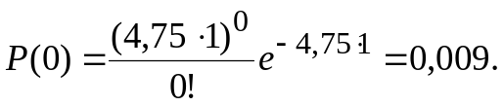
По формуле (10.1) найдем также вероятность того, что в течение одной миллисекунды на ГУ поступит ровно 1, 2, 3, 4, 5 запросов. Эти вероятности приведены в таблице 10.7.
Таблица 10.7
k | 0 | 1 | 2 | 3 | 4 | 5
P(k) | 0,009 | 0,041 | 0,098 | 0,155 | 0,184 | 0,174
Здесь, например, P(2) – вероятность того, что за одну миллисекунду на ГУ поступит ровно два запроса. Эта вероятность найдена по формуле (10.1):
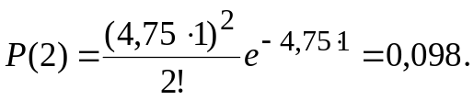
Используя формулы, известные из теории вероятностей, найдем вероятность того, что за одну миллисекунду на ГУ поступит более пяти запросов:
P(>5) = 1 – P(0) – P(1) – P(2) – P(3) – P(4) – P(5) = 0,34.
Таким образом, ГУ будет работать в ускоренном режиме примерно 34% времени своей работы, а остальное время (66%) – в обычном режиме. Другими словами, запросы, поступающие во время работы ГУ в обычном режиме, обрабатываются с интенсивностью μ_{ГУ1} = 5 запросов/мс, или со средним временем обслуживания _{ГУ1}=1/5=0,2 мс. Такие запросы составляют 66% от всех запросов. Запросы, поступающие во время работы в ускоренном режиме (34% от всех запросов), обрабатываются с интенсивностью μ_{ГУ2} = 8 запросов/мс, или со средним временем обслуживания _{ГУ2}=1/8=0,125 мс. Поэтому ГУ можно рассматривать как СМО с заявками двух типов (с разными временами обслуживания). Расчет характеристик такой СМО показан в подразделе 10.11.
Найдем среднее время обработки запросов на ГУ по формуле (10.35): =0,66·0,2+0,34·0,125 = 0,175 мс.
Найдем коэффициент вариации времени обработки запросов, как показано в подразделе 10.11. Время обработки запросов – случайная величина, распределенная по экспоненциальному закону. Из теории вероятностей известно, что для таких случайных величин дисперсия равна квадрату математического ожидания (среднего значения). Таким образом, D₁=0,2²=0,04, D₂=0,125²= = 0,016 мс². Выполнив расчеты по формулам (10.36) – (10.39), вычислим коэффициент вариации времени обработки запросов: ε = 1,04.
Дальнейший расчет характеристик ГУ выполняется согласно подразделу 10.7, т.е. для СМО типа M/G/1 без ограничений на очередь, где λ = 4,75 запроса/мс, = 0,175 мс, μ=1/=5,71 запроса/мс, ν=1, ε=1,04. Характеристики ГУ оказались следующими: ρ=0,83; P₀=0,168; =4,28 запроса; U=0,83; =0,83 запроса; =5,12 запроса; γ=4,75 запроса/мс; =0,9 мс; =1,075 мс. Видно, что загрузка ГУ снизилась до приемлемого уровня.
Аналогично примеру 10.9 найдем среднее время получения запрашиваемой информации от ИСС: _{ИСС}=_{УПО}+_{ГУ} = 0,43 + 1,075 = 1,505 мс. Видно, что этот показатель также улучшился.
Таким образом, изменение в работе ГУ (работа в ускоренном режиме при высокой интенсивности потока запросов) следует признать рациональным.

Замкнутые СМО
Замкнутые СМО – это СМО с фиксированным количеством заявок, периодически требующих обслуживания.
Будем обозначать количество заявок в замкнутой СМО как N, а среднее время между окончанием обслуживания заявки и ее следующим обращением за обслуживанием (время между обращениями) – как T. Как и для других СМО, количество каналов будем обозначать как m, а среднее время обслуживания заявки – как .
Точный расчет характеристик замкнутых СМО возможен только в случае, если и время обслуживания заявки, и время между обращениями представляют собой случайные величины, распределенные по экспоненциальному закону.
Характеристики эффективности работы замкнутых СМО в основном те же, что и для разомкнутых СМО. Однако расчет характеристик для замкнутых и разомкнутых СМО существенно различается.
Для расчета характеристик замкнутых СМО применяются следующие формулы.
Вероятность простоя:
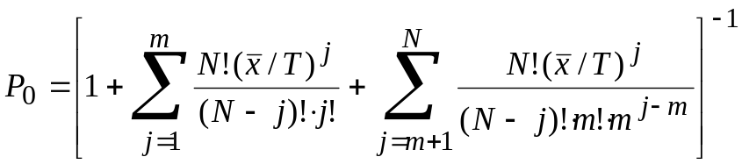. (10.62)
Среднее число заявок в очереди:
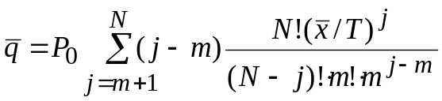. (10.63)
Среднее число заявок на обслуживании (среднее число занятых каналов):
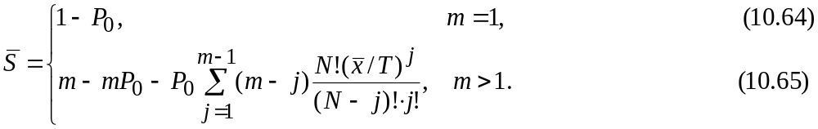
Среднее число заявок в СМО:
. (10.66)
Среднее время пребывания заявки в СМО:
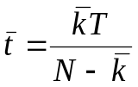. (10.67)
Среднее время пребывания заявки в очереди:
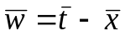. (10.68)
Коэффициент загрузки:
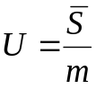. (10.69)
Пропускная способность:
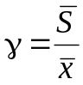. (10.70)
Вероятности пребывания в СМО j заявок:
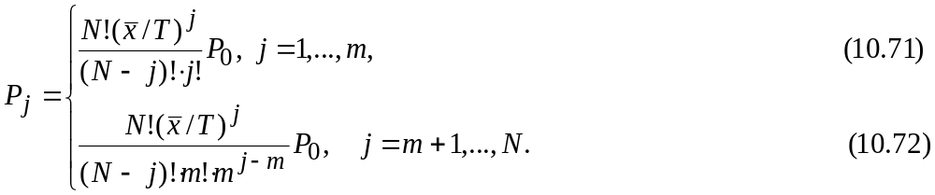
Примечание – Формула (10.71) позволяет найти вероятности состояний СМО, при которых очередь отсутствует (количество заявок, обслуживаемых в СМО, не превышает количества каналов), а формула (10.72) – вероятности состояний при наличии очереди.
Пример 10.11 – В цехе имеется 10 установок для производства пластмассы. Заправка установки сырьем занимает в среднем 20 мин. После заправки установка работает в среднем 2 часа; затем требуется новая заправка. Производительность установки – 12 кг пластмассы в час. Прибыль предприятия от продажи одного килограмма пластмассы составляет 3 ден.ед. Оператор, обслуживающий установки, получает 70 ден.ед. за рабочую смену (8 часов). Требуется определить, сколько операторов должно обслуживать цех, чтобы прибыль предприятия от его работы была максимальной.
Операторы, выполняющие заправку установок, могут рассматриваться как замкнутая СМО. Заявками в такой СМО являются установки, для которых периодически требуется заправка. Здесь T=120 мин, =20 мин, N=10. Будем считать, что время работы установки (время между заправками) и время ее заправки – экспоненциальные случайные величины. Тогда операторы могут рассматриваться как замкнутая СМО типа M/M/m. Величину m (количество операторов) требуется выбрать по результатам решения задачи.
Пусть в цехе работает только один оператор (m=1). Найдем характеристики работы оператора по формулам (10.62)–(10.70): 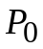=0,043; =3,302 установки; =0,957 установки; 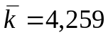 установки; =89,017 мин; =69,017 мин; U=0,957; γ=0,048 установки/мин.
Например, вероятность простоя определяется по формуле (10.62) следующим образом:
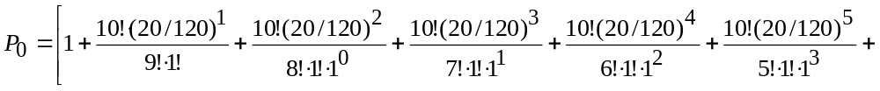
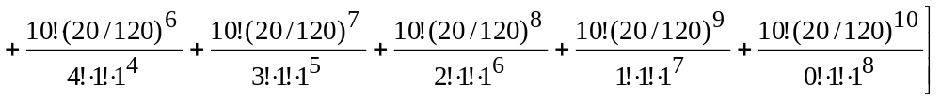=0,043.
Вычислим, какую долю рабочего времени составляют простои установок, связанные с заправкой и ожиданием заправки. Величина =89,017 мин означает, что простой установки (включающий ожидание заправки и саму заправку) занимает в среднем 89,017 мин. После заправки установка работает в среднем 120 мин, затем снова простаивает в течение 89,017 мин, и т.д. Таким образом, простои составляют 89,017/(120+89,017)=0,426, или 42,6% рабочего времени. Установка работает только 100 – 42,6 = 57,4% рабочего времени.
Определим прибыль от работы цеха за рабочую смену (8 часов). В цехе имеется 10 установок. Каждая установка выпускает 12 кг пластмассы в час (когда установка ожидает заправки или заправляется, она не выпускает пластмассу). Каждый килограмм пластмассы приносит предприятию прибыль в размере 3 ден.ед. Из этой прибыли необходимо вычесть заработную плату оператора (70 ден.ед.). Таким образом, прибыль от работы цеха за 8 часов можно найти так: 10⋅8⋅(1–0,426)⋅12⋅3 – 70 = 1583 ден.ед.
Видно, что данный вариант организации работы цеха имеет серьезные недостатки, основной из которых – значительные простои установок в ожидании заправки, что приводит к потерям прибыли. Еще один недостаток – явная перегрузка оператора (коэффициент загрузки составляет 0,957).
Выполним аналогичные расчеты для случаев, когда в цехе работают 2, 3 или 4 оператора (m=2, 3 или 4). Результаты приведены в таблице 10.8.
Таблица 10.8
m | 1 | 2 | 3 | 4
P₀ | 0,043 | 0,178 | 0,209 | 0,213
, установок | 3,302 | 0,564 | 0,092 | 0,013
, установок | 0,957 | 1,348 | 1,415 | 1,427
, установок | 4,259 | 1,912 | 1,508 | 1,44
, мин | 89,017 | 28,36 | 21,305 | 20,187
, мин | 69,017 | 8,361 | 1,305 | 0,187
U | 0,957 | 0,674 | 0,472 | 0,357
γ, установок/мин | 0,048 | 0,067 | 0,071 | 0,071
Простой установок, % | 42,6 | 19,1 | 15,1 | 14,4
Прибыль, ден.ед./смену | 1583 | 2190 | 2235 | 2185
Из таблицы 10.8 видно, что максимальная прибыль от работы цеха (2235 ден.ед. за смену) достигается, если обслуживание установок выполняется тремя операторами (m=3). При большем количестве операторов прибыль снижается, так как затраты, связанные с заработной платой операторов, превышают выигрыши от сокращения простоев установок.
Таким образом, можно рекомендовать, чтобы установки для производства пластмассы обслуживали три оператора. Однако следует отметить, что этот вариант имеет и недостаток – низкую загрузку операторов (U=0,472).

